鼎阳科技发布SSA3000X Plus系列频谱分析仪
来源：微波射频网
鼎阳科技发布频谱分析仪新产品SSA3000X Plus系列。其测量频率范围为9 kHz-2.1/3.2 GHz，分辨率带宽（RBW）低至1 Hz，显示平均噪声电平（DANL）为-161 dBm/Hz（典型值），频率计数器分辨率低至0.01 Hz。该系列频谱分析仪延续了鼎阳产品简洁大方的外观，相较于SSA3000X系列频谱分析仪进行了性能升级，扩大了测量范围，新增模拟数字调制分析功能，谐波测量和载噪比测量。搭载10.1英寸触摸屏显示屏，支持鼠标和键盘操作，并添加了Webserver功能，支持通过网页远程控制仪器。
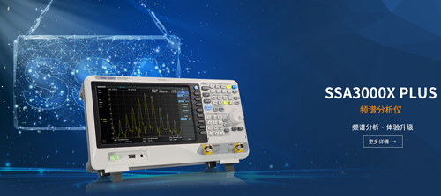
便捷的触屏操作和远程控制
作为升级版，SSA3000X Plus系列频谱分析仪拥有10.1英寸多点触摸屏，支持鼠标键盘操作，可在屏幕添加注释，结合深度优化的简洁界面，大大提升了用户的操作体验。SSA3000X Plus系列频谱仪还可以通过PC或移动终端的Web浏览器进行远程控制，无需安装第三方驱动，用户在网页服务界面下设置访问密码，输入频谱仪IP地址，即可快速、便捷地访问频谱仪。同时，此款升级频谱分析仪支持FTP文件传输，有效地提升了文件共享性。
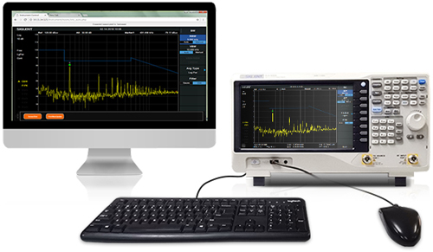
丰富的调制分析

相比SSA3000X系列，SSA3000X PLUS系列频谱分析仪新增了AM、FM模拟调制功能，ASK、FSK、PSK、QAM等数字调制功能，可对多种调制信号进行分析，结合波形、符号、眼图三种形式显示分析结果，服务于广大的射频和通信电子工程师。
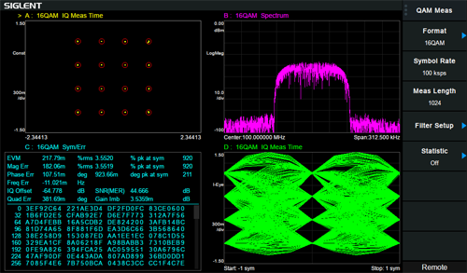
出色的测量能力
同SSA3000X系列一样，SSA3000X PlusX系列频谱分析仪具有着出色的测量能力：相位噪声<-98 dBc/Hz（偏移10 kHz），全幅精度<0.7 dB，测量结果精确可信；支持符合CISPR标准的EMI滤波器和准峰值检波器，滤波器可选最高带宽扩展至1 MHz，能快速便捷地进行EMI预兼容测量；新增谐波测量和载噪比测量，支持电缆和天线测量，选择高级测量套件可进行信道功率、邻道功率比、占用带宽、时域功率、载噪比等功率测量及三阶交调分析和频谱监测。
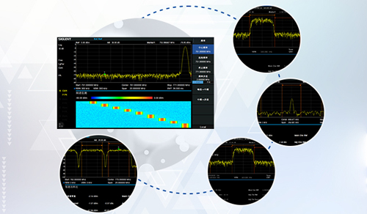
SSA3000X PLUS
SSA3000X Plus系列在原有的频谱仪系列上进行了性能升级，具有更强大的测量功能和更便捷的操作方式，是鼎阳科技在射频类仪器领域的又一诚意之作，为客户提供更优选择。
